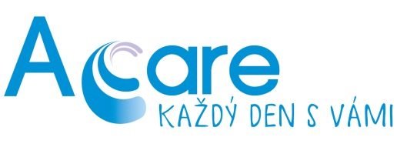
Centrum pro epilepsie Brno
Klinika dětské neurologie LF MU a FN Brno
ve spolupráci
s A-Care – informačním servisem pro pacienty s epilepsií
pořádá dne 9. listopadu 2013 zábavné dopoledne pro dětské pacienty a jejich rodiče.

Akce se koná za každého počasí od 10.00hod.
v posluchárně Kliniky dětských infekčních nemocí
Fakultní dětské nemocnice, Černopolní 22a, Brno.
Děti se mohou těšit na interaktivní představení známého ilustrátora p. Adolfa Dudka, malování na obličej a drobné dárky. Rodiče mohou v případě zájmu využít odborných lékařských konzultací.
Pro všechny účastníky je zajištěno drobné občerstvení ☺
Sponzorem programu A-Care je společnost Abbott Laboratories. 

